**Gintl — российский крафтовый джин премиального качества, созданный Владимиром Колгановым — шеф-барменом и основателем бара Dictatura Aestetica и первого бренда российских тоников Rocket Tonic.** Сейчас в линейке два вида джина: классический Premium Dry и малиновый Clover Club, названный в честь одноименного коктейля.

Оба варианта могут выступать основой для коктейлей. Классический Gintl Dry Gin выиграл в международном конкурсе The Spirits Business Gin Master в Лондоне в 2021 году. Его можно пить и в чистом виде, и просто с содовой — настолько мягкий у него вкус.

# Магия вкусов природы

Родина джина — Англия, но в наше время его производят по всему миру — от Испании до Японии. В современной России тоже есть все для этого: и можжевельник, и россыпь подходящих растений ему в компанию для придания индивидуальности.

Команда **Gintl** основательно подошла к отбору ингредиентов для джина. С одной стороны, хотелось получить идеально сбалансированный вкус, с другой — использовать максимум местных российских продуктов, от трав до ягод.

Базовые ноты – это можжевельник Македония, кориандр, дягиль, свежая цедра лимона и грейпфрута.

За уникальность и самобытность вкуса отвечают листья лайма, связывающие свежесть можжевельника, цитрусов и специй, корень солодки для баланса сладости и свежести, зеленый зерновой кардамон, привносящий пряный и травянистый акцент, малина, брусника, клюква – ягодно-терпкие локальные ботаникалы. Весь «букет» перенесен и на этикетку джина.

А главный ингредиент **Gintl** — саган-дайля — алтайское растение, дарующее напитку свой уникальный травянисто-фруктовый акцент.

# Легенда саган-дайля

О саган-дайля есть потрясающая легенда, которую из поколений в поколения шаманы Алтая передают друг другу и которую хотим рассказать и мы.

Давным-давно в предрассветные часы на одно из высокогорий Алтая прилетал белый орёл Саган.

Обернувшись юношей, Саган встречал свою возлюбленную Дайлю, пастушью дочь. Но счастью влюблённых позавидовала злая колдунья. Однажды она расставила возле обрыва капканы, чтобы поймать Сагана, а доверчивой Дайле поднесла угощение с сонным зельем. И пока Дайля беспробудно спала, вновь прилетевший Саган угодил в расставленные ловушки. Несмотря на магию колдуньи и цепкие зубья капканов, Сагану удалось выбраться из западни и скрыться.

Очнувшись ото сна, Дайля увидела окровавленные орлиные перья. Виня себя в смерти любимого, она шагнула с утёса… как вдруг была подхвачена белыми крыльями, унёсшими её вдаль. По преданию в тех местах, где легли окровавленные орлиные перья, произрос целебный кустарник, которому дали название по именам влюбленных – Саган Дайля.

Чудотворная сила любви, заключенная в саган-дайля, теперь наполняет каждую бутылку джина **Gintl**.

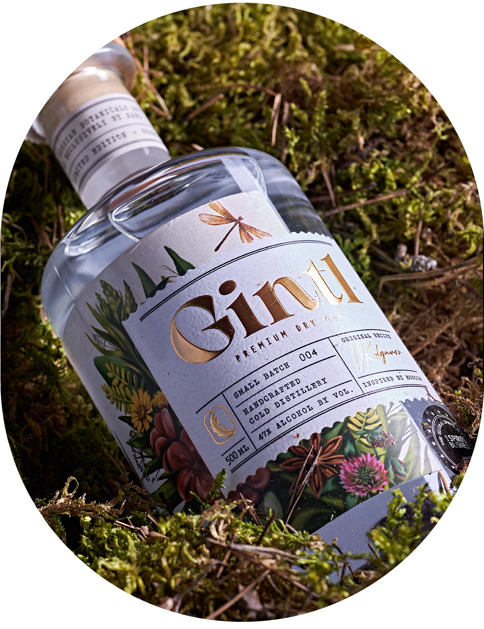

# Магия процесса

Стабильный по качеству продукт можно получить только на большом и современном производстве. Поэтому **Gintl** производят и разливают на Ярославском ликеро-водочном заводе, сохраняя всю магию процесса — от мацерации и уникальной для России вакуумной дистилляции до купажирования спиртов.

Благодаря вакуумной дистилляции спирт проходит более тщательную очистку от вредных примесей. Кроме того, ингредиенты не варятся, а подвергаются щадящей тепловой обработке, благодаря чему придают напитку более свежие и натуральные вкусы. В результате мы получаем свежий и мягкий джин.

*Владимир Колганов* сам разрабатывал рецептуру и проектировал оборудование, а потом собственными руками настраивал производство и передавал технологию команде завода.

# Сколько стоит

**Gintl** — премиальный джин, который производится в России. Это дает больше свободы ценообразования по сравнению с импортными напитками — рекомендованная розничная цена без промо за бутылку джина **500 мл — 1999 рублей.**

# Где купить и попробовать

Сейчас **Gintl** представлен в барах и ресторанах разных городов, а также в сетях *«Перекресток»*, *«Ароматный Мир»,* *«Ашан»*, *Globus* и других. Знаковое для **Gintl** место — это **Ginstitute**, именно там самая большая коллекция напитков на **Gintl**.

Больше информации о том, где попробовать и купить **Gintl**, по [ссылке](https://gintlgin.com/shops).

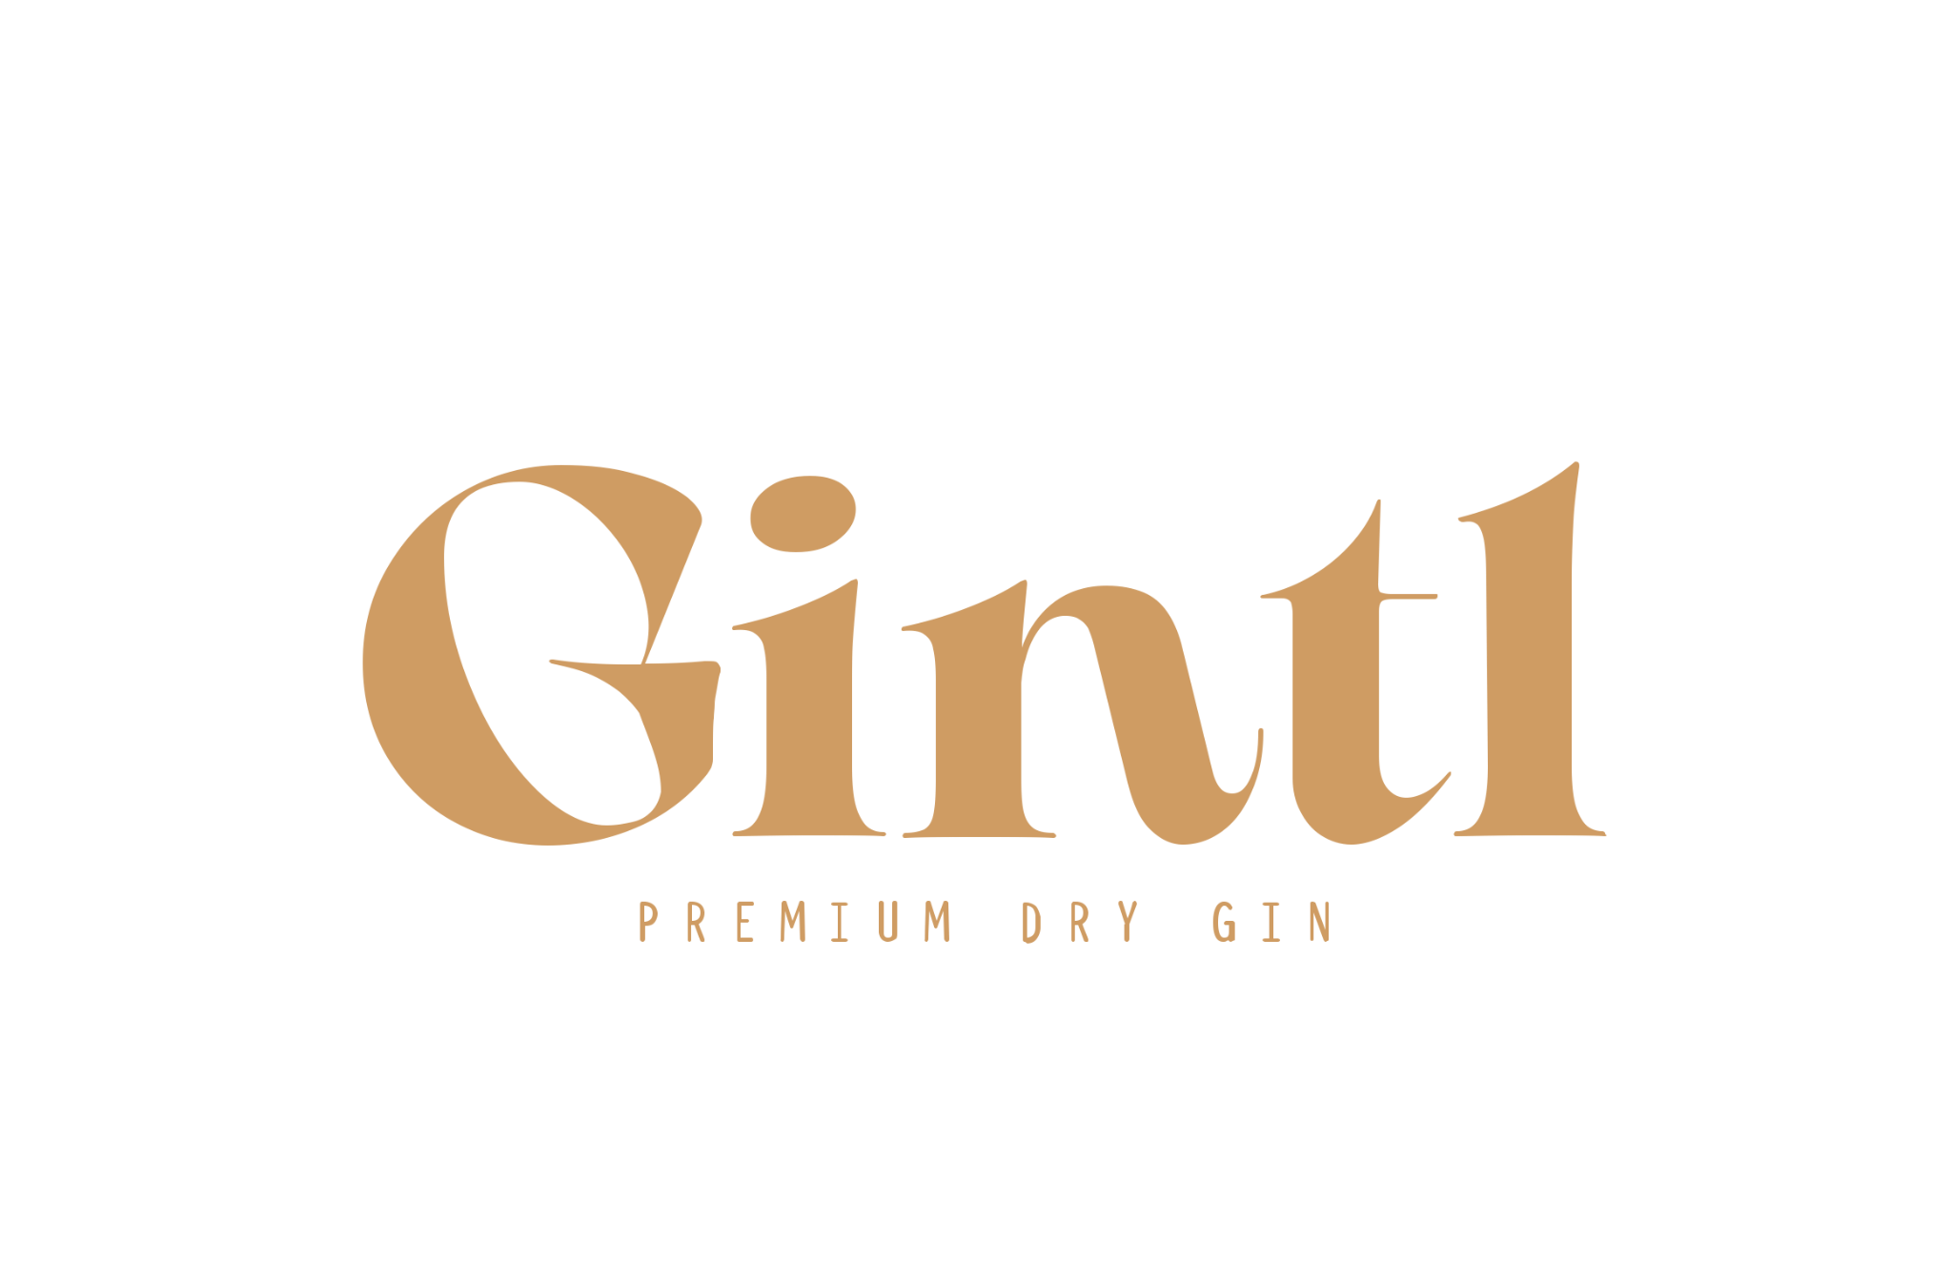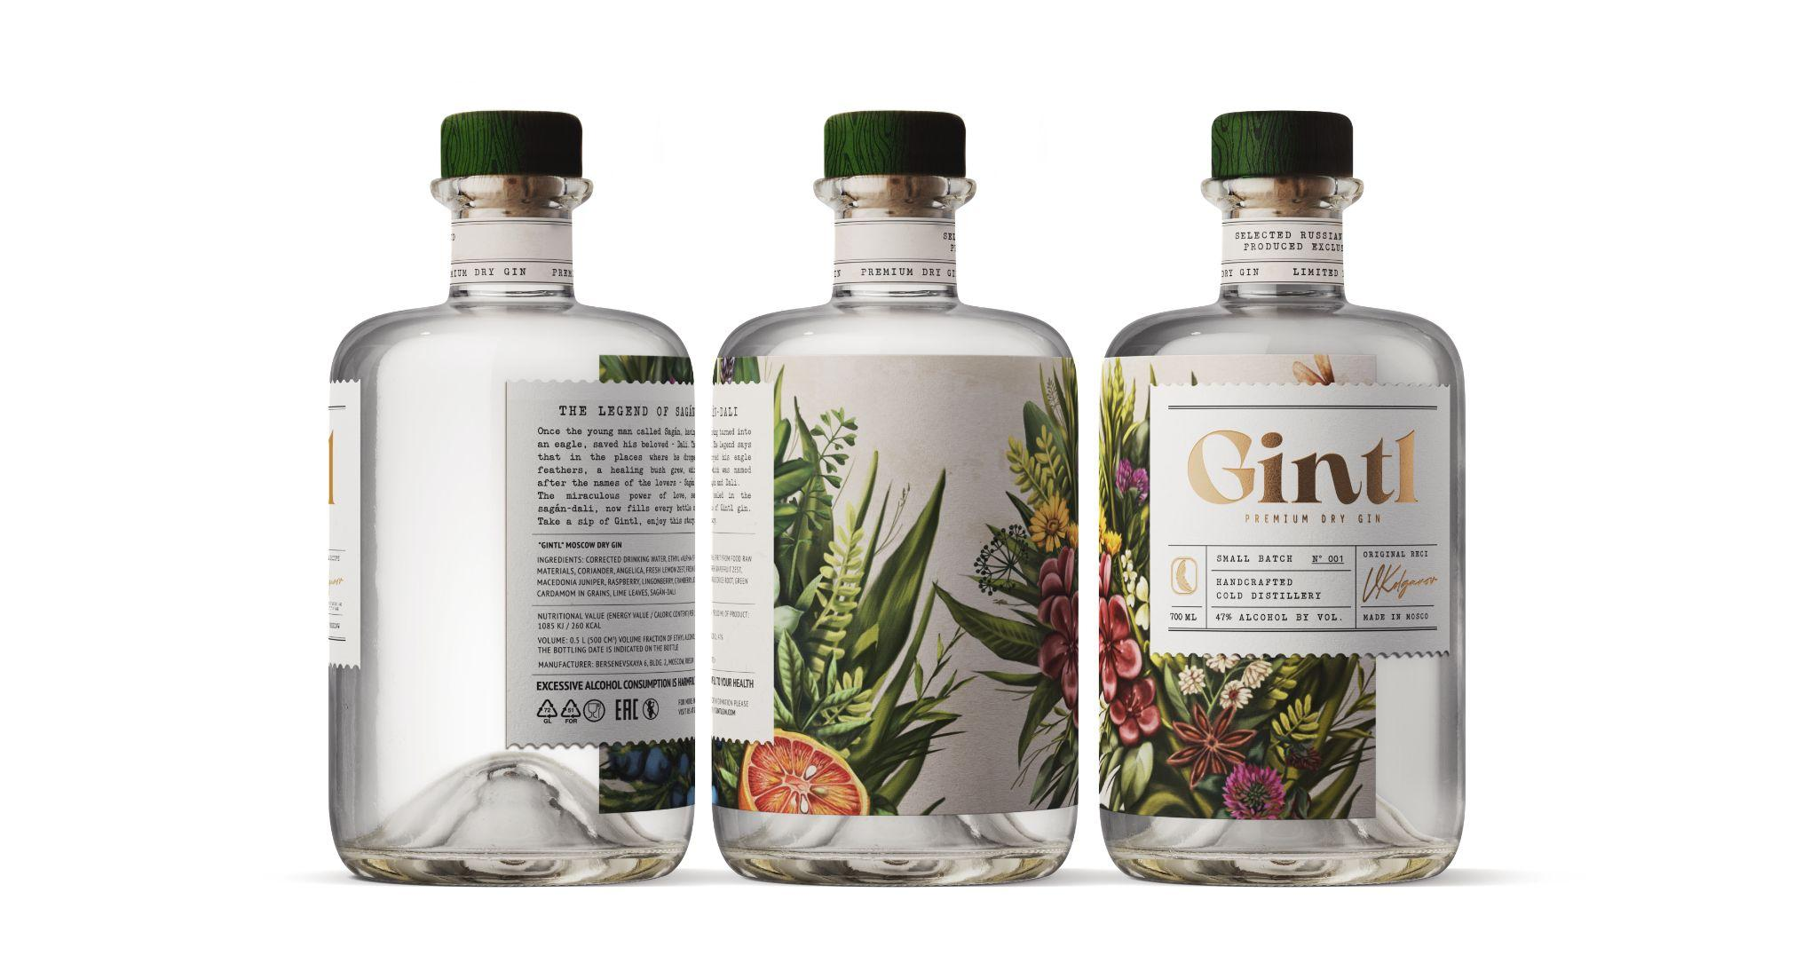

# История создания от первого лица

## Владимир Колганов:

«В 2016 году мы открыли бар Dictatura Aestetica, который стал первой джинотерией Москвы.   
Я тогда был управляющим и шеф-барменом проекта, а еще амбассадором немецкого джина Monkey 47.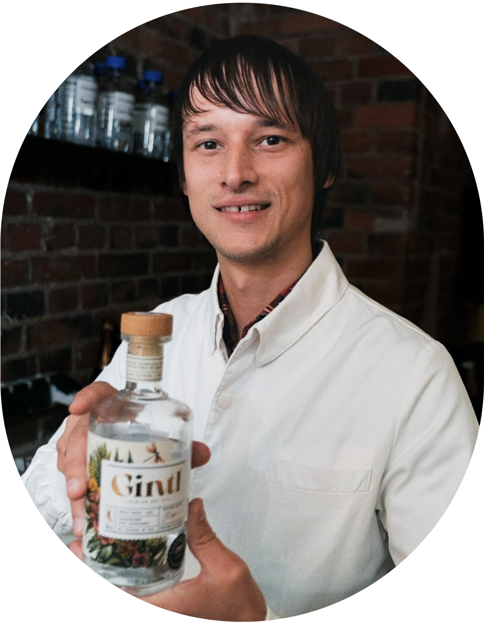

В 2017 году меня познакомили с Андреем Суравовым, он предложил мне, как эксперту, сделать свой джин и запустить производство. Я купил «Аламбик» — португальский медный перегонный куб с джин корзиной на пять литров и начал экспериментировать. Опыта дистилляции у меня не было. Только желание, интернет, солидный опыт дегустации джинов в разных странах и обучение в Лондоне от Portobello road gin.

В 2020 году мой друг позвал протестировать мои рецепты на новом вакуумном перегонном кубе. Я взял свой лучший рецепт и получилось гораздо вкуснее и чище, чем на моем. Это придало уверенности в продукте и в том, что надо идти до конца. За три месяца экспериментов на новом оборудовании я доработал рецепт джина, который позднее мы назвали Gintl. Вкус и аромат напитка сами подсказали нам это название: это игра слов Gin и Gentle («нежный») — он нежный в аромате и вкусе несмотря на крепость 47%.

Параллельно с созданием бренда мы проводили дегустации для друзей и гостей все лето. Джин всем нравился, и в сентябре мы решили отправить его на международный конкурс   
The Spirits Business Gin Master в Лондоне, в самую популярную категорию Modern Gin.

## Мы получили медаль Masters, заработав 98,5 баллов, и стали джином с наивысшим баллом за весь год среди 65 стран и 125 джинов. Через неделю местный Forbes выпустил [статью «Топ крафтовых джинов мира»](https://www.forbes.com/sites/joemicallef/2021/12/02/the-gin-masters-reveal-the-worlds-best-gins/?sh=7779499f2e07), и Gintl был в их числе!

Это придало нам уверенности и помогло найти производство. Мы договорились с Ярославским ликеро-водочным заводом о том, что поставим туда свое оборудование. В России до сих пор ни у кого нет вакуумного перегонного куба, так что нам пришлось сделать его под заказ.

В июне 2022 года я уехал на завод, чтобы установить оборудование и запустить производство. Я 6 месяцев учился на месте делать тот самый продукт, а затем передал технологию команде завода.

В апреле 2023 мы запустили производство нового вкуса Gintl Clover Club — это уникальный розовый джин со вкусом малины. Его особенность в том, что его крепость 45% (в отличие от многих других более легких розовых джинов), и во вкусе сначала чувствуется вкус джина,   
а потом приходят яркие ноты малины».



[gintlgin.com](https://gintlgin.com/)

[instagram.com/gintl.gin](https://instagram.com/gintl.gin?igshid=MzRlODBiNWFlZA==)

[t.me/gintlers](https://t.me/gintlers)